Информация об адресах, по которым размещены материалы «Информационная безопасность» в образовательных учреждениях города Мурманска
Наименование ОУ | Адрес, по которому размещен раздел «Информационная безопасность» | Изображение ссылки
МБОУ г.Мурманска ООШ №3 | http://roslshk.moy.su/load/informacionnaja_bezopasnost/bezopasnyj_internet/35 | 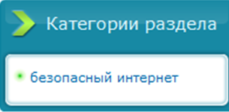
МБОУ г.Мурманска СОШ №5 | http://school5.biz/secur | 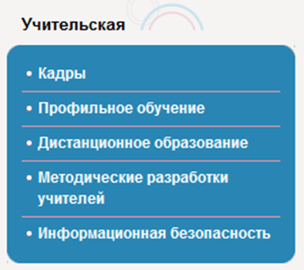
МБОУ г.Мурманска СОШ №11 | http://mou-school11.ucoz.ru/index/informacionnaja_bezopasnost/0-76 | 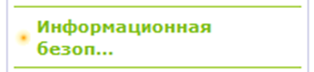
МБОУ г.Мурманска СОШ №13 | http://школа13.рф/index.php/informatsionnaya-bezopasnost
МБОУ г. Мурманска СОШ №18 | http://my-school18.ucoz.ru/index/bezopasnyj_internet/0-132 | 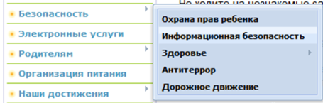
МБОУ г.Мурманска СОШ №26 | http://murmanschool26.ru/joom/index.php?option=com_content&task=blogsection&id=30&Itemid=262 | 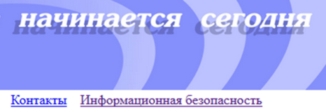
МБОУ г. Мурманска СОШ №41 | http://sch41.ru/inform_bezopas.htm | 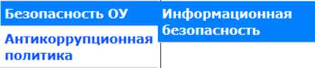
МБОУ г. Мурманска СОШ №42 | http://www.school42.znaet.ru/site.xp/049049054.html | 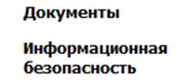
МБОУ г. Мурманска СОШ №50 | http://school50.su/index.php/ru/informatsionnaya-bezopasnost | 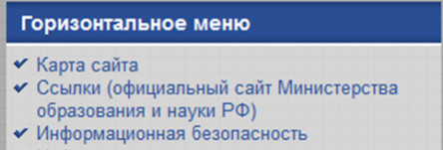
МБОУ г.Мурманска гимназия №1 | http://gymnaz1-murm.ru/?page_id=1943
МБОУ г.Мурманска гимназия №2 | http://2gimn51.ru/index.php?option=com_content&view=category&id=140&Itemid=100055 | 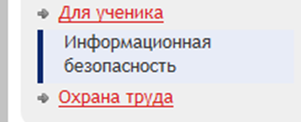
МБОУ г.Мурманска гимназия №6 | http://gymn6.com/?cat=0&text=7&page=14 | Не найти ссылки!
МБОУ г.Мурманска гимназия №8 | http://www.gimnazia8.ru/infbezopasn | 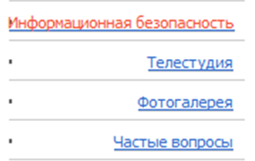
МБОУ г.Мурманска гимназия №9 | http://gymnaz9.ucoz.ru/index/bezopasnoe_povedenie_v_internete/0-92
МБОУ г. Мурманска ММЛ | http://mml.murmansk.su/info/2015-09-07-17-28-45.html
МБОУ г. Мурманска прогимназия №24 | http://murmanprg24.ucoz.ru/index/informacionnaja_bezopasnost/0-54  а также:  http://murmanprg24.ucoz.ru/index/normativno_pravovye_akty/0-56  http://murmanprg24.ucoz.ru/index/soglashenija_po_organizacii_obespechenija_dostupa_ou_k_seti_internet_zakljuchennye_ministerstvom/0-57 | 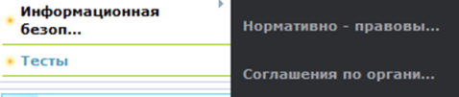
МБОУ г. Мурманска прогимназия №40 | http://prog40.ru/joom/index.php?option=com_content&task=category&sectionid=37&id=142&Itemid=407
МБОУ г. Мурманска прогимназия №61 | http://progim61.ru/index.php?option=com_content&view=category&layout=blog&id=93&Itemid=267
МБОУ г. Мурманска прогимназия №63 | http://prg63.ucoz.ru/index/informacionnaja_bezopasnost/0-73
МБОУ ДОД г. Мурманска КДЮСШ №17 | http://kdussh17.ru/svedeniya/
МБОУ ДОД г.Мурманска ДЮСШ № 19 | http://дюсш-единоборств19.рф/?page_id=776

